Аттестация
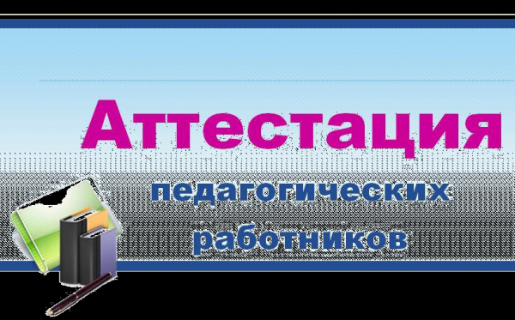
Аттестация педагогических кадров играет важную роль в управлении образовательным процессом, так как это комплексная оценка уровня квалификации, педагогического профессионализма и результатов профессиональной деятельности работников организаций, осуществляющих образовательную деятельность.
Аттестация педагогических работников проводится в целях подтверждения соответствия педагогических работников занимаемым ими должностям на основе оценки их профессиональной деятельности и по желанию педагогических работников в целях установления квалификационной категории (высшей или первой).
Правила, основные задачи и принципы проведения аттестации педагогических работников определены Порядком проведения аттестации педагогических работников организаций, осуществляющих образовательную деятельность (утв. приказом Министерства образования и науки РФ от 7 апреля 2014 г. N 276)
Приказ Минобрнауки России от 07.04.2014 № 276 «Об утверждении порядка проведения аттестации педагогических работников организаций, осуществляющих образовательную деятельность»
Методические материалы по сопровождению процедуры аттестации педагогических работников с целью установления квалификационной категории (первой, высшей).
Аттестация для получения первой или высшей категории
Обязательная аттестация на соответствие занимаемой должности
Единый квалификационный справочник должностей руководителей, специалистов и служащих
Портфолио профессиональной деятельности педагогического работника
ВЕБИНАР издательства "Учитель": "Аттестация педагогических кадров и профессиональный стандарт педагога - новые подходы" (ноябрь 2014 г.)

